 | REPÚBLICA FEDERATIVA DO BRASIL  MINISTÉRIO DA AGRICULTURA E PECUÁRIA  SECRETARIA DE DEFESA AGROPECUÁRIA  SERVIÇO NACIONAL DE PROTEÇÃO DE CULTIVARES

INSTRUÇÕES PARA A EXECUÇÃO DOS ENSAIOS DE DISTINGUIBILIDADE, HOMOGENEIDADE E ESTABILIDADE DE CULTIVARES DE PIMENTÃO E PIMENTA, INCLUINDO PORTA-ENXERTO E ORNAMENTAL (Capsicum L.).

I. OBJETIVO

Estas instruções visam estabelecer diretrizes para as avaliações de distinguibilidade, homogeneidade e estabilidade (DHE), a fim de uniformizar o procedimento técnico de comprovação de que a cultivar apresentada é distinta de outra(s) cujos descritores sejam conhecidos, é homogênea quanto às suas características dentro de uma mesma geração e é estável quanto à repetição das mesmas características ao longo de gerações sucessivas. Aplicam-se às cultivares de PIMENTÃO e PIMENTA, incluindo cultivares porta-enxerto e ornamental (Capsicum L.).

II. AMOSTRA VIVA
1. Para atender ao disposto no art. 22 e seu parágrafo único da Lei nº 9.456, de 25 de abril de 1997, o requerente do pedido de proteção obrigar-se-á a manter e apresentar, ao SNPC, amostras vivas da cultivar objeto de proteção, como especificado a seguir:
1.1. Cultivar propagada por semente:
1.1.1 Pimentão:
a) 500 sementes como amostra de manipulação e exame (enviar ao SNPC);
b) 500 sementes como germoplasma (enviar ao SNPC); e
c) 1000 sementes mantidas pelo obtentor.
1.1.2. Pimenta:
a) 250 sementes como amostra de manipulação e exame (enviar ao SNPC)
b) 250 sementes como germoplasma (enviar ao SNPC); e
c) 500 sementes mantidas pelo obtentor;
1.2. Cultivar propagada vegetativamente: 25 plantas jovens mantidas pelo obtentor.
2. A amostra viva deverá apresentar vigor e boas condições fitossanitárias. No caso de cultivares propagadas por sementes, a amostra viva deverá atender aos critérios estabelecidos nas Regras de Análise de Sementes – R.A.S.
3. A amostra viva deverá estar isenta de tratamento que afete a expressão das características da cultivar, salvo em casos especiais, devidamente justificados. Nesse caso, o tratamento deverá ser detalhadamente descrito.
4. A amostra viva deverá ser disponibilizada ao SNPC após a obtenção do Certificado de Proteção. Entretanto, sempre que durante a análise do pedido for necessária a apresentação da amostra para confirmação de informações, a mesma deverá ser disponibilizada.
5. As amostras vivas de cultivares de obtentores nacionais ou estrangeiros deverão ser mantidas no Brasil.

III. EXECUÇÃO DOS ENSAIOS DE DISTINGUIBILIDADE, HOMOGENEIDADE E ESTABILIDADE - DHE
1. Os ensaios deverão ser realizados por, no mínimo, dois ciclos independentes de cultivo, em condições ambientais similares, os quais devem corresponder a duas semeaduras separadas.
2. Os ensaios deverão ser conduzidos em um único local. Caso nesse local não seja possível a visualização de todas as características da cultivar, a mesma poderá ser avaliada em outro local.
3. Os ensaios de campo deverão ser conduzidos em condições que assegurem o desenvolvimento normal das plantas. O tamanho das parcelas deverá ser tal que as plantas ou partes de plantas possam ser retiradas para medições e contagens, sem prejuízo das observações que poderão ser feitas no final do ciclo de cultivo.
4. Os métodos recomendados para observação das características são indicados na primeira coluna da Tabela de Descritores Mínimos, segundo a legenda abaixo:
- MG: mensuração única de um grupo de plantas ou partes de plantas;
- MI: mensuração de um número de plantas ou parte de plantas, individualmente;
- VG: avaliação visual única de um grupo de plantas ou partes de plantas; e
- VI: avaliação visual de determinado número de plantas ou suas partes, individualmente.
5. Cada ensaio deverá incluir, no mínimo, 20 plantas, divididas em duas ou mais repetições.
6. A menos que indicado outro modo, para avaliação da distinguibilidade, as observações deverão ser realizadas em, no mínimo, 10 plantas ou partes retiradas de cada uma das 10 plantas.
7. Para a descrição da cultivar as avaliações deverão ser realizadas nas plantas com expressões típicas, sendo desconsideradas aquelas com expressões atípicas.
8. Para a avaliação da homogeneidade de cultivares autopolinizada, híbridas e propagadas vegetativamente, deverá ser aplicada uma população padrão de 1% com uma probabilidade de aceitação de, pelo menos, 95%. No caso de uma amostra com 20 plantas, será permitido, no máximo, 1 planta atípica.
9. Para a avaliação da homogeneidade de cultivares de polinização aberta deverá ser considerada a faixa de variação observada através de plantas individuais, e determinar se esta é similar a cultivares comparáveis, já conhecidas. Essas variações na cultivar candidata deverão ser significativamente menores que nas cultivares comparativas.
9.1. Para características qualitativas e pseudoqualitativas, deve-se avaliar a cultivar por meio do método de plantas atípicas, considerando-se uma população padrão de 2% e uma probabilidade de aceitação de, pelo menos, 95%. No caso de uma amostra com 20 plantas, o máximo de 2 plantas atípicas será permitido.
10. É necessário anexar ao formulário, fotografias representativas de partes da planta. No caso de cultivar introduzida no Brasil que apresentar alterações das características devido às diferentes condições ambientais, sempre que as mesmas possam ser demonstradas por fotografias, estas deverão ser anexadas.

IV. CARACTERÍSTICAS AGRUPADORAS
1. Características agrupadoras são aquelas nas quais os níveis de expressão observados, mesmo quando obtidos em diferentes locais, podem ser usados para a organização do ensaio de DHE, individualmente ou em conjunto com outras características, para selecionar:
a) cultivares cuja existência seja reconhecida que possam ser excluídas do ensaio; e
b) cultivares similares que possam ser plantadas agrupadas.
2. As seguintes características são consideradas úteis como características agrupadoras:
a) Planta: entrenós curtos (característica 4);
b) Flor: pigmentação antocianínica da antera (característica 23);
c) Fruto imaturo: cor (característica 26);
d) Fruto: comprimento (característica 30);
e) Fruto: diâmetro (característica 31);
f) Fruto: relação comprimento/diâmetro (característica 32);
g) Fruto: formato em seção longitudinal (característica 33);
h) Fruto: cor (característica 41);
i) Fruto: capsaicina na placenta (característica 48);
j) Resistência à Tobamovírus – Vírus do mosaico do tabaco – Grupo 0 (TMV: 0) (característica 54);
k) Resistência à Tobamovírus – Pepper mild mottle virus – Grupo 2 (PMMoV: 1.2) (característica 55);
l) Resistência à Tobamovírus - Pepper mild mottle virus – Grupo 3 (PMMoV: 1.2.3) (característica 56);
m) Resistência à Vírus Y da batata – Vírus Y da batata (PYV) – Raça 0 (PYV: 0) (característica 57); e
n) Resistência à Vira-cabeça-do-tomateiro – Tomato spotted wilt virus – Raça 0 (TSWV: 0) (característica 62).

V. SINAIS CONVENCIONAIS
(a) – (d) e (+): Ver item XI “OBSERVAÇÕES E FIGURAS”;
MG, MI, VG e VI: ver item III, 4;
QL: Característica qualitativa;
QN: Característica quantitativa; e
PQ: Característica pseudo-qualitativa.

VI. NOVIDADE E DURAÇÃO DA PROTEÇÃO
1. A fim de satisfazer o requisito de novidade estabelecido no inciso V, art. 3º, da Lei nº 9.456, de 1997, para poder ser protegida, a cultivar não poderá ter sido oferecida à venda no Brasil há mais de doze meses em relação à data do pedido de proteção e, observado o prazo de comercialização no Brasil, não poderá ter sido oferecida à venda ou comercializada em outros países, com o consentimento do obtentor, há mais de 4 anos.
2. Conforme estabelecido pelo artigo 11 da Lei n0 9.456, de 1997, a proteção da cultivar vigorará pelo prazo de 15 (quinze) anos, a partir da data de concessão do Certificado Provisório de Proteção.

VII. INSTRUÇÕES DE PREENCHIMENTO DA TABELA DE DESCRITORES
1. Para facilitar a avaliação das diversas características, foi elaborada uma escala de códigos com valores que, normalmente, variam de 1 a 9. A interpretação dessa codificação é a seguinte:
1.1. Quando as alternativas de código não forem sequenciais, isto é, se existirem um ou mais intervalos entre os valores propostos, a descrição da característica pode recair, além das previstas, em valores intermediários ou extremos. Exemplo: “3. Planta: altura” codifica o valor 3 para “baixa”, 5 para “média” e 7 para “alta”. Nesse caso, pode ser escolhido qualquer valor entre 1 e 9.
Característica | Identificação da característica | Código  de cada  descrição | Código  da  cultivar
3. Planta: altura  QN MI (a) (+) | baixa  média  alta | 3  5  7 | ⎪*⎪
* preenchimento pode variar de 1 a 9.
1.2. Quando as alternativas de código forem sequenciais, isto é, quando não existirem espaços entre os diferentes valores, e a escala começar pelo valor 1, a identificação da característica deve ser feita, necessariamente, por um dos valores listados. Exemplo: “2. Planta: porte”. Valor 1 para “ereto”, valor 2 para “semiereto” e valor 3 para “prostrado”. Somente uma dessas três alternativas é aceita para preenchimento.
Característica | Identificação da característica | Código  de cada  descrição | Código  da  cultivar
2. Planta: porte  QN VG (a) (+) | ereto  semiereto  prostrado | 1  2  3 | ⎪*⎪
* preenchimento pode variar de 1 a 3.

2. Para solicitação de proteção de cultivar, o interessado deverá apresentar, além deste, os demais formulários disponibilizados pelo SNPC.
3. Todas as páginas deverão ser rubricadas pelo Representante Legal e pelo Responsável Técnico. Assinaturas eletrônicas serão aceitas desde que seja possível a verificação de sua autenticidade.

VIII. TABELA DE DESCRITORES MÍNIMOS DE PIMENTÃO E PIMENTA, INCLUINDO PORTA-ENXERTO E ORNAMENTAL (Capsicum L.).
Denominação proposta para a cultivar:
Material genético a ser protegido:
( ) cultivar autoponilizada
( ) híbrido
( ) cultivar propagada vegetativamente
( ) cultivar de polinização aberta
( ) linhagem
( ) outros (descrever):

Característica | Identificação da característica | Código de cada descrição | Código da cultivar
1. Plântula: pigmentação antocianínica do hipocótilo  QL VG | ausente  presente | 1  2 | | |
2. Planta: hábito de crescimento  QN VG (a) (+) | ereto  semiereto  prostrado | 1  2  3 | | |
3. Planta: altura  QN MI (a) (+) | baixa  média  alta | 3  5  7 | | |
4. Planta: entrenós curtos  QL VG (a) (+) | ausente  presente | 1  2 | | |
5. Somente cultivares com presença de entrenós curtos: número de entrenós entre a primeira flor e os entrenós curtos  QN MI (a) (+) | nenhum  um a três  mais de três | 1  2  3 | | |
6. Somente cultivares com ausência de entrenós curtos: planta: comprimento dos entrenós  QN MI (a) (+) | curto  médio  longo | 3  5  7 | | |
7. Haste: comprimento  QN MI (a) (+) | curto  médio  longo | 3  5  7 | | |
8. Haste: intensidade da pigmentação antocianínica dos nós  QN VG (a) | fraca  média  forte | 3  5  7 | | |
9. Haste: pilosidade dos nós  QN VG (a) | fraca  média  forte | 3  5  7 | | |
10. Lâmina foliar: comprimento  QN MI (a) (+) | curto  médio  longo | 3  5  7 | | |
11. Lâmina foliar: largura  QN MI (a) (+) | estreita  média  larga | 3  5  7 | | |
12. Lâmina foliar: relação comprimento/largura  QN MI (a) (+) | baixa  média  alta | 1  2  3 | | |
13. Lâmina foliar: intensidade da cor verde  QN VG (a) | clara  média  escura | 3  5  7 | | |
14. Lâmina foliar: intensidade da pigmentação antocianínica da face superior  QN VG (a) (+) | ausente ou muito fraca  fraca  média  forte  muito forte | 1  2  3  4  5 | | |
15. Lâmina foliar: distribuição da pigmentação antocianínica da face inferior  PQ VG (a) (+) | ausente  em todas as nervuras  nas nervuras e difusa na parte distal  nas nervuras e difusa por toda parte  em toda parte | 1  2  3  4  5 | | |
16. Lâmina foliar: variegação  QL VG (a) (+) | ausente  presente | 1  2 | | |
17. Lâmina foliar: ondulação da margem  QN VG (a) | fraca  média  forte | 3  5  7 | | |
18. Lâmina foliar: abaulamento entre as nervuras  QN VG (a) | fraco  médio  forte | 3  5  7 | | |
19. Lâmina foliar: brilho  QN VG (a) | fraco  médio  forte | 3  5  7 | | |
20. Ciclo até o início do florescimento  QN MG (+) | precoce  médio  tardio | 3  5  7 | | |
21. Flor: posição do pedicelo  PQ VG (b) (+) | ereto  semi pendente  pendente | 1  2  3 | | |
22. Flor: cor principal  PQ VG (b) (+) | branca  branca esverdeada  amarela esverdeada  amarela clara  amarela  roxa clara  roxa média  roxa escura | 1  2  3  4  5  6  7  8 | | |
23. Flor: pigmentação antocianínica da antera  QL VG (b) (+) | ausente  presente | 1  2 | | |
24. Flor: pigmentação antocianínica do filete  QL VG (b) (+) | ausente  presente | 1  2 | | |
25. Macho esterilidade  QN VI (b) (+) | ausente  parcialmente presente  totalmente presente | 1  2  3 | | |
26. Fruto imaturo: cor  PQ VG (c) (+) | branca esverdeada  amarela esverdeada  verde  roxa | 1  2  3  4 | | |
27. Somente cultivares com fruto imaturo: cor: verde ou roxa: intensidade da cor  QN VG (c) | clara  média  escura | 3  5  7 | | |
28. Exceto cultivares com fruto imaturo cor: roxa: pigmentação antocianínica  QN VG (c) | ausente ou fraca  média  forte | 1  2  3 | | |
29. Fruto: posição  PQ VG (d) (+) | ereto  horizontal  pendente | 1  2  3 | | |
30. Fruto: comprimento  QN MI (d) (+) | curto  médio  longo | 3  5  7 | | |
31. Fruto: diâmetro  QN MI (d) (+) | pequeno  médio  grande | 3  5  7 | | |
32. Fruto: relação comprimento/diâmetro  QN MI (d) (+) | baixa  média  alta | 3  5  7 | | |
33. Fruto: formato em seção longitudinal  PQ VG (d) (+) | achatado  arredondado  elíptico  retangular transversal  quadrado  retangular  cordiforme  ovalado  triangular  trapezoidal | 1  2  3  4  5  6  7  8  9  10 | | |
34. Fruto: curvatura  PQ VG (d) (+) | ausente  em formato de “C”  em formato de “S” | 1  2  3 | | |
35. Fruto: torção  QN VG (d) (+) | ausente ou fraca  média  forte | 1  2  3
36. Fruto: formato em seção transversal  PQ VG (d) (+) | elíptico  angular  circular | 1  2  3 | | |
37. Fruto: sinuosidade do pericarpo na parte basal  QN VG (d) (+) | fraca  média  forte | 3  5  7 | | |
38. Fruto: sinuosidade do pericarpo excluindo a parte basal  QN VG (d) (+) | ausente ou fraca  média  forte | 1  2  3 | | |
39. Fruto: formato do ápice  PQ VG (d) | fortemente agudo  moderadamente agudo  arredondado  moderadamente deprimido  fortemente deprimido | 1  2  3  4  5 | | |
40. Fruto: textura da superfície  QN VG (d) (+) | lisa ou fracamente rugosa  moderadamente rugosa  fortemente rugosa | 1  2  3 | | |
41. Fruto: cor  PQ VG (d) (+) (#) | amarela  laranja  vermelha  marrom  verde  roxa | 1  2  3  4  5  6 | | |
42. Fruto: intensidade da cor  QN VG (d) (+) | clara  média  escura | 3  5  7 | | |
43. Fruto: brilho  QN VG (d) | fraco  médio  forte | 3  5  7 | | |
44. Fruto: profundidade da cavidade peduncular  QN VG (d) | rasa  média  profunda | 3  5  7 | | |
45. Fruto: profundidade dos sulcos interloculares  QN VG (d) (+) | rasa  média  profunda | 3  5  7 | | |
46. Fruto: número de lóculos  QN VG (d) | predominantemente dois  igualmente dois e três  predominantemente três  igualmente três e quatro  predominantemente quatro | 1  2  3  4  5 | | |
47. Fruto: espessura da polpa  QN VG (d) | fina  média  grossa | 3  5  7 | | |
48. Fruto: capsaicina na placenta  QL VG (d) (+) | ausente  presente | 1  2 | | |
49. Fruto: sementes  QL VG (d) (+) | ausente  presente | 1  2 | | |
50. Pedúnculo: comprimento  QN MI (d) | curto  médio  longo | 3  5  7 | | |
51. Pedúnculo: espessura  QN MI (d) (+) | fina  média  grossa | 3  5  7 | | |
52. Cálice: aspecto  QN VG (d) (+) | não envolvente  semi envolvente  envolvente | 1  2  3 | | |
53. Ciclo até a maturação  QN MG (+) | precoce  médio  tardio | 3  5  7 | | |

CARACTERÍSTICAS ADICIONAIS (*)

Característica | Identificação da característica | Código de cada descrição | Código da cultivar
54. Resistência à Tobamovírus - Vírus do mosaico do tabaco – Grupo 0 (TMV: 0)  QL VG (+) | ausente  presente | 1  2 | | |
55. Resistência à Tobamovírus – Pepper mild mottle virus – Grupo 2 (PMMoV: 1.2)  QL VG (+) | ausente  presente | 1  2 | | |
56. Resistência à Tobamovírus - Pepper mild mottle virus – Grupo 3 (PMMoV: 1.2.3)  QL VG (+) | ausente  presente | 1  2 | | |
57. Resistência à Vírus Y da batata (PVY) – Raça 0 (PVY: 0)  QL VG (+) | ausente  presente | 1  2 | | |
58. Resistência à Vírus Y da batata (PVY) – Raça 1 (PVY: 1)  QL VG (+) | ausente  presente | 1  2 | | |
59. Resistência à Vírus Y da batata (PVY) – Raça 1.2 (PVY: 1.2)  QL VG (+) | ausente  presente | 1  2 | | |
60. Resistência à Phytophthora capsici (Pc)  QL VG (+) | ausente  presente | 1  2 | | |
61. Resistência à Vírus do Mosaico do Pepino - Cucumber mosaic virus (CMV)  QL VG (+) | ausente  presente | 1  2 | | |
62. Resistência à Vira-cabeça-do-tomateiro - Tomato spotted wilt vírus – Raça 0 (TSWV: 0)  QL VG (+) | ausente  presente | 1  2 | | |
63. Resistência à Xanthomonas spp  (ex Xanthomonas campestris pv. vesicatoria)  (X spp (ex Xcv)) – Raça 1  QL VG (+) | ausente  presente | 1  2 | | |
64. Resistência à Xanthomonas spp  (ex Xanthomonas campestris pv. vesicatoria)  (X spp (ex Xcv)) – Raça 2  QL VG (+) | ausente  presente | 1  2 | | |
65. Resistência à Xanthomonas spp  (ex Xanthomonas campestris pv. vesicatoria)  (X spp (ex Xcv)) – Raça 3  QL VG (+) | ausente  presente | 1  2 | | |
66. Resistência à Meloidogyne incognita (Mi)  QL VG (+) | ausente  presente | 1  2 | | |
* A apresentação das características adicionais não é obrigatória, entretanto, essas características poderão ser consideradas para diferenciação, caso a avaliação das outras características da Tabela de Descritores Mínimos não seja suficiente. Assim, sugere-se a apresentação dessas informações sempre que o obtentor tiver a possibilidade de avaliá-las.

X. TABELA DE MEDIDAS ABSOLUTAS PARA CARACTERÍSTICAS MENSURADAS DA CULTIVAR CANDIDATA E DAS MAIS PARECIDAS
Médias observadas  Característica | Cultivar  Candidata | Cultivar | Cultivar
3. Planta: altura | cm | cm | cm
6. Somente cultivares com ausência de entrenós curtos: planta: comprimento dos entrenós | cm | cm | cm
7. Haste: comprimento | cm | cm | cm
10. Lâmina foliar: comprimento | cm | cm | cm
11. Lâmina foliar: largura | cm | cm | cm
12. Lâmina foliar: relação comprimento/ largura
20. Ciclo até o início do florescimento | dias | dias | dias
30. Fruto: comprimento | cm | cm | cm
31. Fruto: diâmetro | cm | cm | cm

32. Fruto: relação comprimento/diâmetro
50. Pedúnculo: comprimento | cm | cm | cm
51. Pedúnculo: espessura | mm | mm | mm
53. Ciclo até a maturação | dias | dias | dias

XI. OBSERVAÇÕES E FIGURAS
1. Explanações relativas a diversas características
1.1. As características contendo as letras a seguir na primeira coluna da Tabela de Descritores Mínimos deverão ser avaliadas como indicado abaixo:
(a) As observações na planta, haste, entrenós e folhas deverão ser realizadas no momento da primeira mudança de cor do fruto. Além disso, observações na haste e folhas devem ser realizadas no terço médio da planta e observações nas folhas devem ser feitas em folhas completamente desenvolvidas.
(b) As observações deverão ser realizadas no terço médio da planta em flores recém e completamente abertas.
(c) As observações deverão ser realizadas antes da primeira mudança de cor do fruto.
(d) As observações deverão ser realizadas na maturação, depois da mudança de cor.

2. Explanações e, ou figuras relativas a características específicas
2.1. Para as características contendo a indicação (#) na primeira coluna da Tabela de Descritores Mínimos, apresentar fotografias coloridas ilustrativas com resolução de pelo menos 300 dpi.
2.2. As características contendo a indicação (+) na primeira coluna da Tabela de Descritores Mínimos deverão ser avaliadas conforme as orientações ou figuras a seguir:

Característica 2. Planta: hábito de crescimento
As observações deverão ser realizadas em plantas sem poda, nem tutoramento.

Característica 3. Planta: altura
As observações deverão ser realizadas depois da frutificação em vários nós. Uma frutificação ruim pode influenciar o vigor e, portanto, a altura da planta.

Característica 4. Planta: entrenós curtos
As observações deverão ser realizadas na parte superior das plantas que não foram podadas. O sistema de brotação do pimentão ou da pimenta consiste em hastes principais que se desenvolvem a partir do eixo principal e ramos laterais que se desenvolvem a partir dos nós no eixo principal e nas hastes principais.
Ausente: A haste principal cresce indeterminadamente; uma ou duas flores se desenvolvem por nó e não se desenvolvem entrenós curtos.
Presente: Depois da primeira ramificação do eixo principal, entrenós mais curtos aparecem e o crescimento da haste principal termina em um cacho de flores.
Explicação das partes das plantas
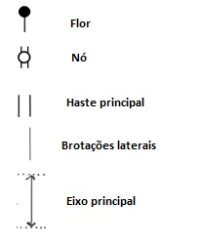

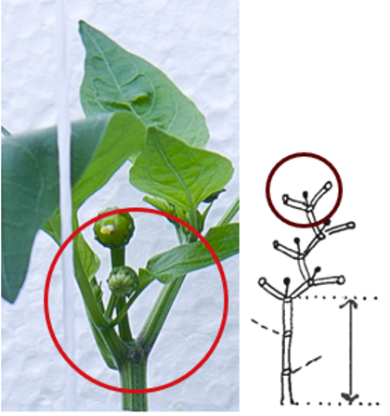 | 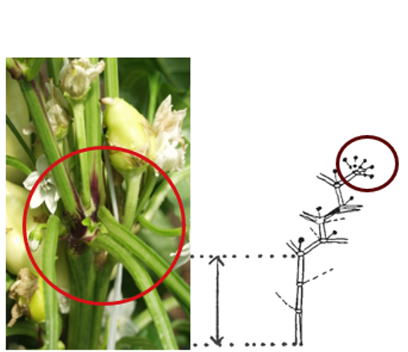
1 | 2
ausente | presente

Característica 5. Somente cultivares com presença de entrenós curtos: número de entrenós entre a primeira flor e os entrenós curtos
As observações deverão ser realizadas na parte superior de plantas não podadas, depois da primeira ramificação do eixo principal, até onde aparecerem os entrenós mais curtos e a haste principal terminar em um cacho de flores.
Explicação das partes das plantas
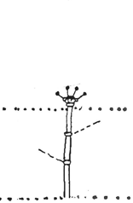 | 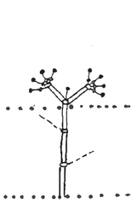 | 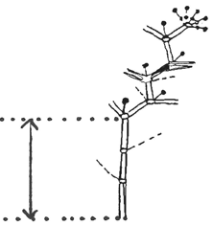
1 | 2 | 3 | Explicação das partes da planta
nenhum | um a três | mais de três

Característica 6. Somente cultivares com ausência de entrenós curtos: planta: comprimento dos entrenós
As observações devem ser feitas em plantas que não foram podadas, na parte superior depois da primeira ramificação do eixo principal, nos ramos laterais primários.
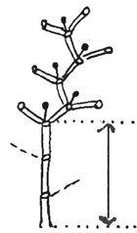

Característica 7. Haste: comprimento
As observações deverão ser realizadas desde os cotilédones até o nó do primeiro ramo floral.
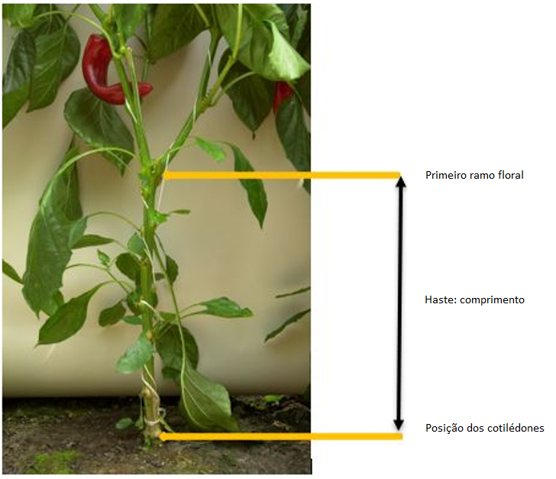

Característica 10. Lâmina foliar: comprimento
Característica 11. Lâmina foliar: largura
Característica 12. Lâmina foliar: relação comprimento/largura
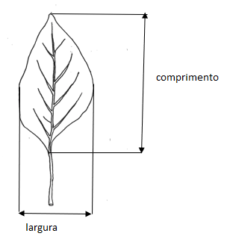
Característica 14. Lâmina foliar: intensidade de pigmentação antocianínica da face superior
As observações deverão ser realizadas em folhas recém-abertas completamente desenvolvidas.

Característica 15. Lâmina foliar: distribuição de pigmentação antocianínica da face inferior
As observações deverão ser realizadas em folhas recém-abertas completamente desenvolvidas.
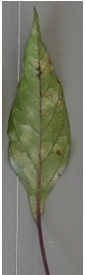 | 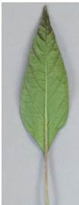 | 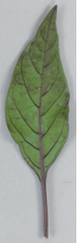 | 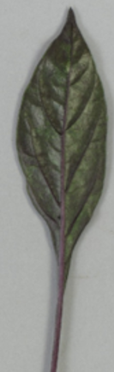
2 | 3 | 4 | 5
em todas as nervuras | nas nervuras e difusa na parte distal | nas nervuras e difusa em toda parte | em toda parte

Característica 16. Lâmina foliar: variegação

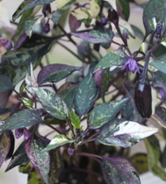
2
presente

Característica 20. Ciclo até o início do florescimento
O início do florescimento é atingido quando 50% das plantas apresentam a primeira flor aberta do segundo nó floral.

Característica 21. Flor: posição do pedicelo
Deve ser observado o nível de expressão predominante.
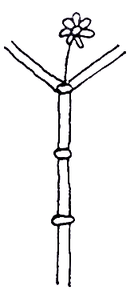 | 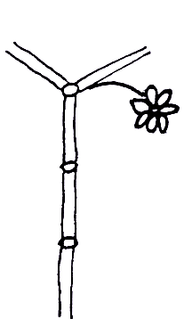 | 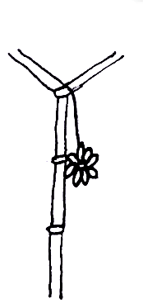
1 | 2 | 3
ereto | semi pendente | pendente

Característica 22. Flor: cor principal
A cor principal é aquela com a maior área de superfície. Nos casos em que as áreas da cor principal e da cor secundária são muito semelhantes para determinar com segurança qual cor tem a maior área, a cor mais escura é considerada a cor principal.

Característica 23. Flor: pigmentação antocianínica da antera
Característica 24. Flor: pigmentação antocianínica do filete
As observações na antera deverão ser realizadas na parte do estame que normalmente produz pólen, ou seja, na antera.
As observações no filete deverão ser realizadas no pedúnculo do estame, ou seja, no filete.
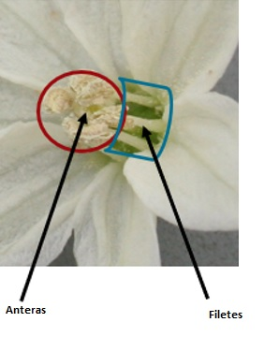

Característica 25. Macho esterilidade
As observações devem ser feitas em anteras de flores recém e completamente abertas. Flores masculinas estéreis não têm pólen.
Em genótipos heterozigotos, a macho esterilidade pode segregar. Se a segregação ocorrer, a cultivar deverá ser classificada como parcialmente presente.
Na produção de híbridos, essa população é usada como linhagem-mãe.
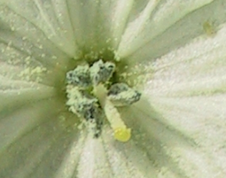 | 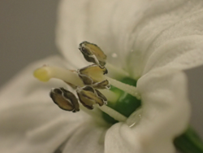
fértil | estéril

Característica 26. Fruto imaturo: cor
No caso de cultivares com frutos imaturos da cor branca esverdeada e amarela esverdeada, é necessária atenção especial para fazer observações antes do início da mudança de cor.

Característica 29. Fruto: posição
Deverá ser considerado o nível de expressão predominante.

Característica 30. Fruto: comprimento

As observações do comprimento do fruto não deverão incluir o pedúnculo.

O comprimento dos frutos com curvatura deverá ser observado seguindo o formato de “C” ou “S”.

O comprimento do fruto com cavidade do pedúnculo e/ou do ápice deprimido deverá ser observado sem levar em conta a cavidade e o ápice deprimido.

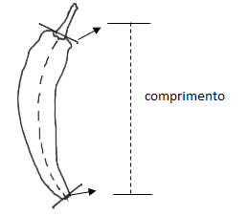 | 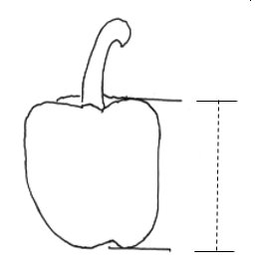

Característica 31. Fruto: diâmetro

As observações deverão ser realizadas na parte mais larga do fruto.
Característica 32. Fruto: relação comprimento/diâmetro

Relação comprimento/ diâmetro | 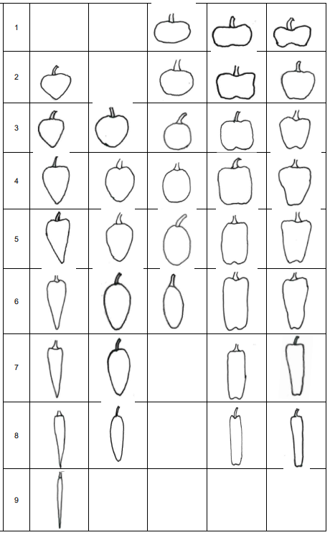

Característica 33. Fruto: formato em seção longitudinal

 | parte mais larga
 | no meio |  | acima do meio
alongado | 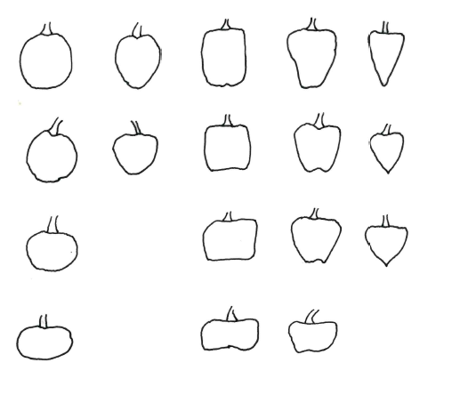  3  elíptico | 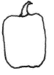  6  retangular | 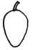  8  ovalado | 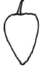  9  triangular | 10 trapezoidal
relação média | 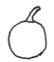  2  arredondado | 5  quadrado | 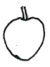  7  cordiforme
comprimido | 1  achatado |   4  retangular transversal

Característica 34. Fruto: curvatura

As observações deverão ser realizadas excluindo o extremo da ponta. Deverá ser considerado o nível de expressão predominante.

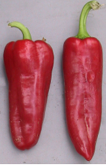 | 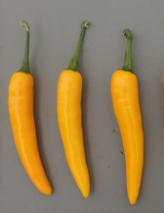 | 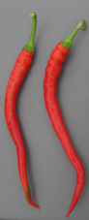
1 | 2 | 3
ausente | em forma de “C” | em forma de “S”

Característica 35. Fruto: torção

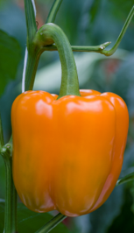 | 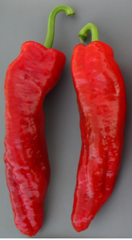 | 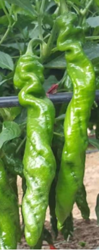
1 | 2 | 3
ausente ou fraca | média | forte

Característica 36. Fruto: formato em seção transversal

As observações deverão ser realizadas na placenta.

Característica 37. Fruto: sinuosidade do pericarpo na parte basal

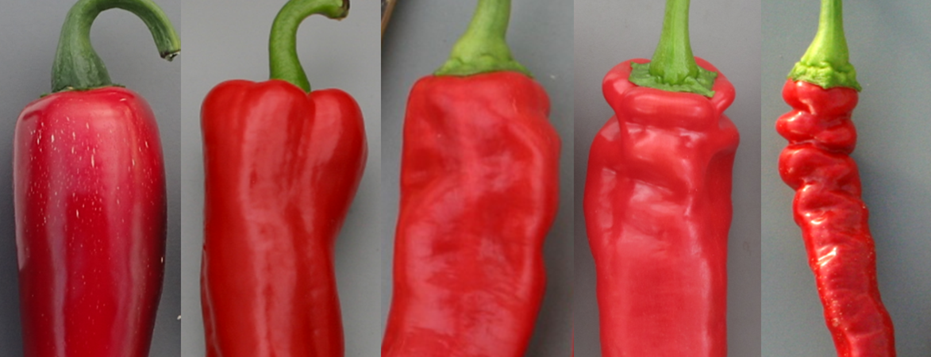
1 | 3 | 5 | 7 | 9
ausente ou muito fraca | fraca | média | forte | muito forte

Característica 38. Fruto: sinuosidade do pericarpo excluindo a parte basal

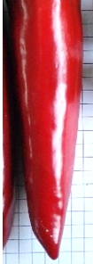 | 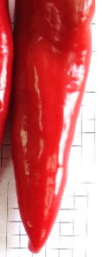 | 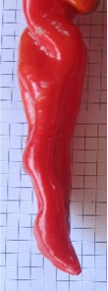
1 | 2 | 3
ausente ou fraca | média | forte

Característica 40. Fruto: textura da superfície

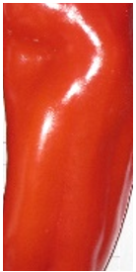 | 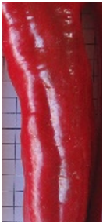 | 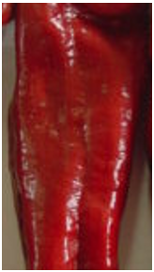
1 | 2 | 3
lisa ou fracamente rugosa | moderadamente rugosa | fortemente rugosa

Característica 45. Fruto: profundidade dos sulcos interloculares

As observações deverão ser realizadas no terço médio do fruto.

Característica 48. Fruto: capsaicina na placenta

As observações deverão ser realizadas experimentando a placenta. A placenta é o tecido onde as sementes estão aderidas.

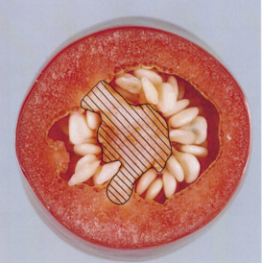

Característica 49. Fruto: sementes

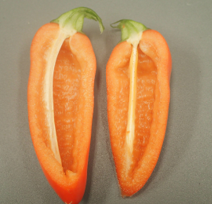 | 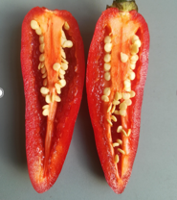
1 | 2
ausente | presente

Característica 51. Pedúnculo: espessura

As observações deverão ser realizadas no meio do pedúnculo.

Característica 52. Cálice: aspecto

As observações deverão ser realizadas em relação ao cálice se ele não está envolvendo o fruto (1), está envolvendo o fruto incluindo seu ombro (3), ou está envolvendo parcialmente o fruto, exceto o ombro (2).

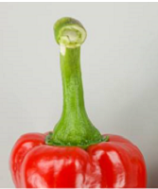 | 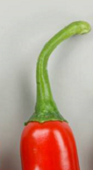 | 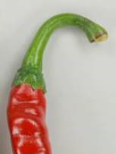
1 | 2 | 3
não envolvente | semi envolvente | envolvente

Característica 53. Ciclo até a maturação

As observações deverão ser realizadas quando pelo menos 50% das plantas apresentarem mudança de cor do fruto.

Características 54 a 66
Deverão ser adotados os protocolos estabelecidos pela União Internacional para Proteção das Obtenções Vegetais (UPOV), disponíveis em: https://www.upov.int/edocs/tgdocs/en/tg076.pdf ou https://www.upov.int/edocs/tgdocs/es/tg076.pdf

XI. BIBLIOGRAFIA
1. União Internacional para Proteção das Obtenções Vegetais (UPOV), TG/076/9, Genebra, 2024. Disponível em: https://www.upov.int/edocs/tgdocs/en/tg076.pdf. Acesso em: 20 de setembro de 2024.

Publicado no Diário Oficial da União nº 50, de 16/03/2026, Seção 1, páginas 05 a 07.

